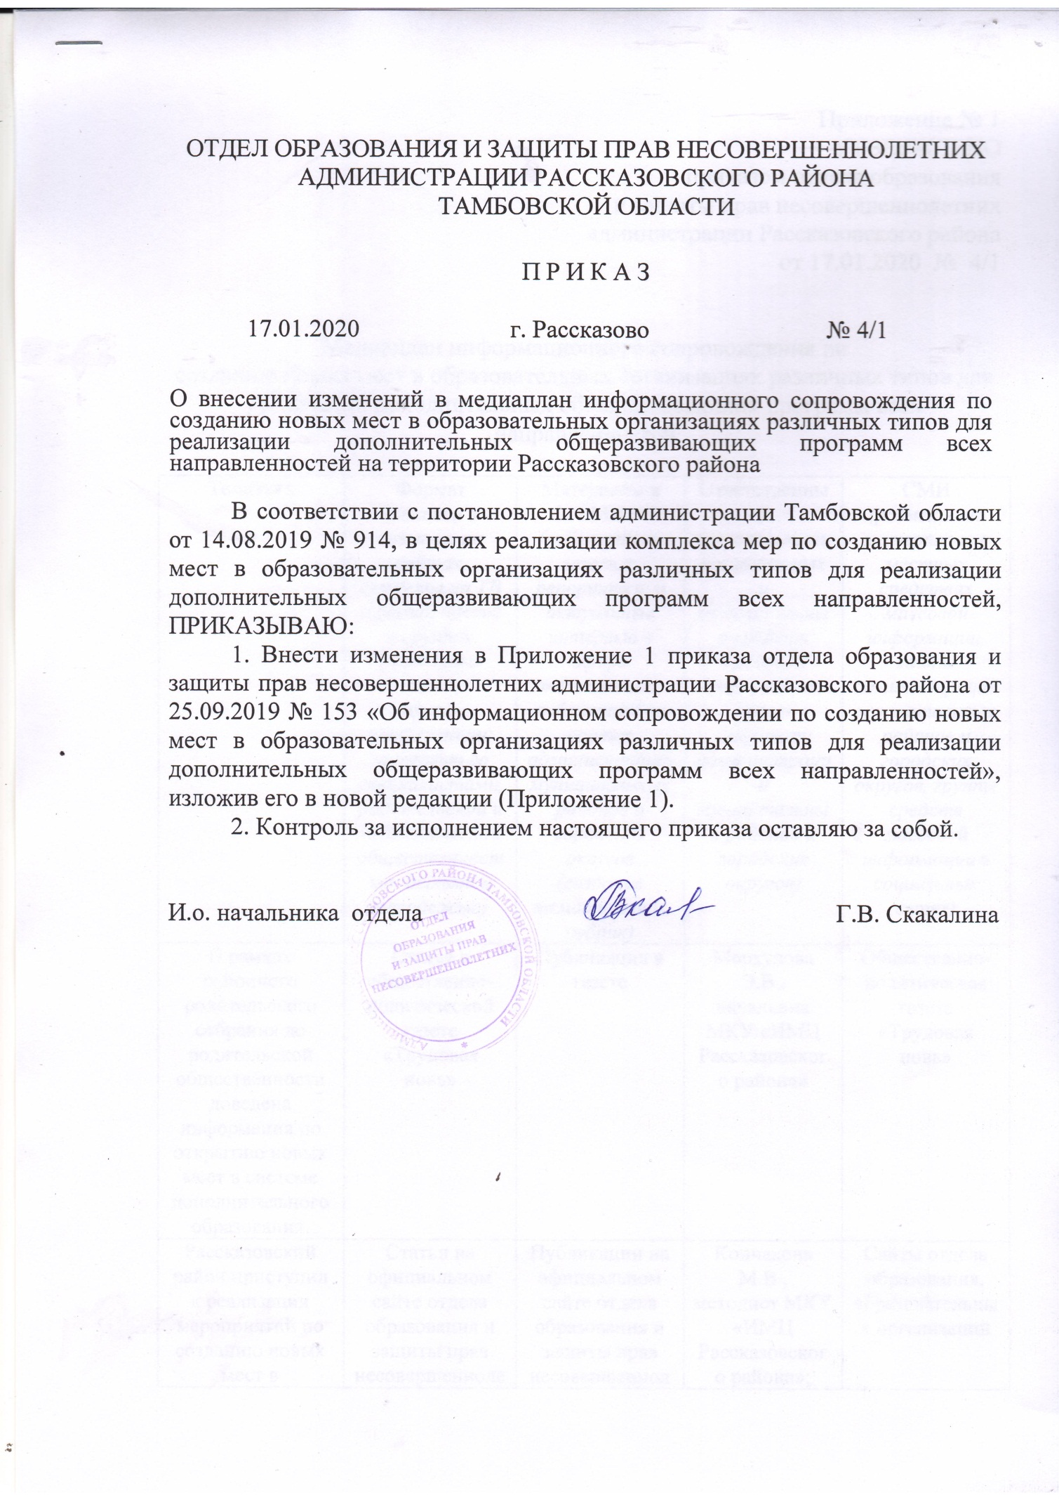

Приложение № 1
УТВЕРЖДЕНО
приказом отдела образования
и защиты прав несовершеннолетних
администрации Рассказовского района
от 17.01.2020 № 4/1

Медиаплан информационного сопровождения по
созданию новых мест в образовательных организациях различных типов для реализации дополнительных общеразвивающих программ всех направленностей

Тематика | Формат  (статьи в газетах, на сайтах, сюжеты на ТВ и радио, посты в группах социальных сетей;  пресс-конференции;  интервью со специалистами, родительской и педагогической общественностью, детьми и молодежью) | Материалы в СМИ  (публикации в газетах, репортажи и актуальные интервью в эфире телеканалов, публикации на сайтах администраций муниципальных районов и городских округов (создание тематических рубрик) | Ответственный  (руководители региональных и муниципальных средств массовой информации, пресс-секретари администраций муниципальных районов и городских округов) | СМИ (размещение материалов в местных средствах массовой информации, сайты администраций муниципальных районов и городских округов, группы средств массовой информации в социальных сетях)
В рамках районного родительского собрания до родительской общественности доведена информация по открытию новых мест в системе дополнительного образования. | Статья в общественно-политической газете «Трудовая новь» | Публикация в газете | Меркулова Э.В., начальник МКУ «ИМЦ Рассказовского района» | Общественно-политическая газета «Трудовая новь»
Рассказовский район приступил к реализации мероприятий по созданию новых мест в образовательных организациях различных типов для реализации дополнительных общеразвивающих программ | Статьи на официальном сайте отдела образования и защиты прав несовершеннолетних администрации района, на официальных сайтах образовательных организаций | Публикации на официальном сайте отдела образования и защиты прав несовершеннолетних администрации района, на официальных сайтах образовательных организаций | Кончакова М.В., методист МКУ «ИМЦ Рассказовского района»;  ответственные за ведение сайтов в ОО | Сайты отдела образования, образовательных организаций
Размещение нормативно-правовых актов о реализации мероприятия по созданию новых мест на сайтах отдела образования, образовательных организаций | - | Создание раздела на сайте отдела образования и защиты прав несовершеннолетних администрации района, на официальных сайтах образовательных организаций | Севостьянова О.В., методист МКУ «ИМЦ Рассказовского района», ответственные за ведение сайтов в ОО | Сайты отдела образования, образовательных организаций
Презентация концепции мероприятия «Создание новых мест в образовательных организациях различных типов для реализации дополнительных общеразвивающих программ» для различных аудиторий (обучающиеся, педагоги, родители) | Статья на сайте отдела образования, официальных сайтах образовательных организаций.  Пост в социальной сети Facebook | Публикации на официальном сайте отдела образования и защиты прав несовершеннолетних администрации района, на официальных сайтах образовательных организаций | Кончакова М.В., методист МКУ «ИМЦ Рассказовского района»;  ответственные за ведение сайтов в ОО | Сайты отдела образования, образовательных организаций.  Социальная сеть Facebook
Повышение квалификации педагогов, которые приступят к реализации программ на созданных новых местах дополнительного образования | Пост в социальной сети Facebook | Публикация в социальной сети Facebook | Ответственные за ведение | Социальная сеть Facebook
В образовательных организациях района стартовал набор детей на дополнительные общеразвивающие программы дополнительного образования, реализуемые на новых местах | Статья на сайте отдела образования, официальных сайтах образовательных организаций.  Пост в социальной сети Facebook | Публикации на официальном сайте отдела образования и защиты прав несовершеннолетних администрации района, на официальных сайтах образовательных организаций | Кончакова М.В., методист МКУ «ИМЦ Рассказовского района»;  ответственные за ведение сайтов в ОО | Сайты отдела образования, образовательных организаций.  Социальная сеть Facebook
Торжественное открытие в образовательных организациях района новых мест для реализации дополнительных общеразвивающих программ | Статья на сайте отдела образования, официальных сайтах образовательных организаций, на портале дополнительного образования Тамбовской области  Пост в социальной сети Facebook. | Публикация на сайте отдела образования, официальных сайтах образовательных организаций, на портале. Публикация в социальной сети Facebook. | Кончакова М.В., методист МКУ «ИМЦ Рассказовского района»;  ответственные за ведение сайтов в ОО | Сайты отдела образования, образовательных организаций.  Социальная сеть Facebook.  Портал дополнительного образования Тамбовской области
Поддержание интереса к деятельности новых объединений дополнительного образования | Статья на сайте отдела образования, официальных сайтах образовательных организаций, на портале ТВОЛК | Публикация на сайте отдела образования, официальных сайтах образовательных организаций, на портале ТВОЛК | Кончакова М.В., методист МКУ «ИМЦ Рассказовского района»;  ответственные за ведение сайтов в ОО | Сайты отдела образования, образовательных организаций. Портал ТВОЛК

